Тестовое задание: API-парсер автомобилей KIA (Scheduler + JSON)
Цель: Разработать бэкенд-сервис, который работает в фоновом режиме для сбора данных и предоставляет быстрый доступ к ним через API.
Важное условие:
- Использование полноценных БД запрещено (храним данные в cars_data.json).
- Строгое разделение логики: Клиентские GET запросы никогда не должны инициировать парсинг. Они только читают кэш. Обновление кэша происходит строго по расписанию или по команде администратора.
Стек: Python (Flask/FastAPI) Срок: 1-2 дня. (Но чем раньше тем лучше)

Часть 1: Парсер и Планировщик (Core)
1. Сбор данных: Скрипт собирает данные с https://www.kia.com/ua/:
- Название модели.
- Комплектации.
- Цена (EUR / UAH).
- Акционая Цена(Опционально , если есть акционая цена на машину)
- Короткие Технические характеристики.(Опционально, если они есть у модели)
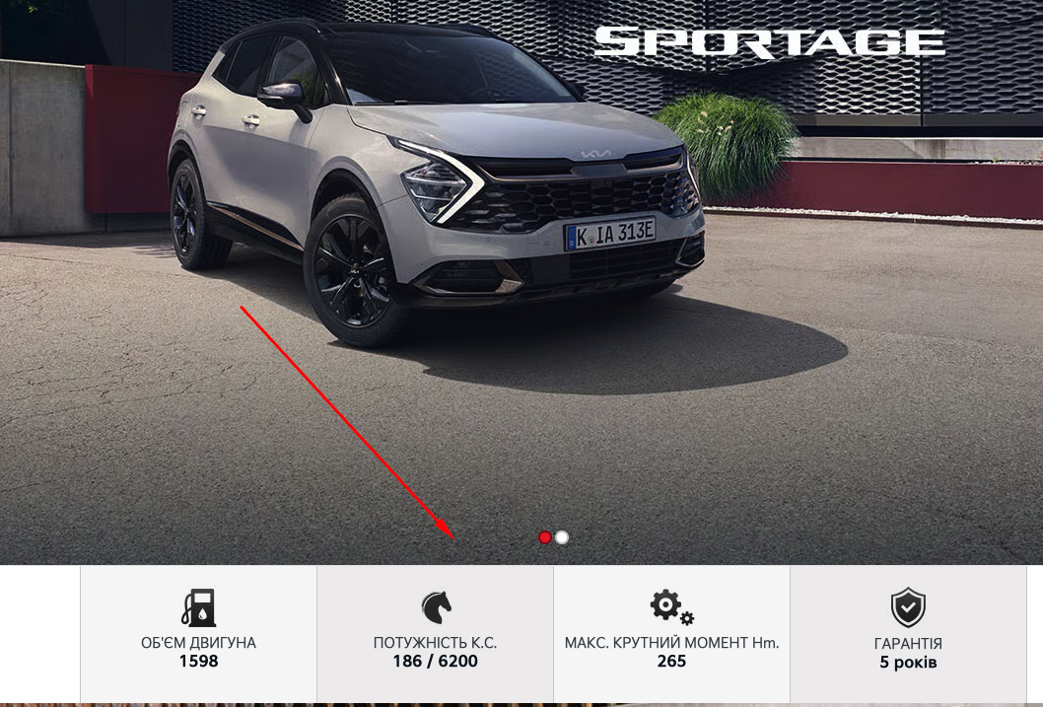
2. Хранение (JSON Storage): Результат парсинга должен полностью перезаписывать файл cars_data.json (или аналогичный). Структура файла должна быть валидным JSON.
3. Планировщик (Scheduler): Внутри приложения должен работать таймер/планировщик (например, APScheduler для Python), который запускает функцию парсинга автоматически каждые 12 часов.

Часть 2: API Интерфейс
Реализовать 3 эндпоинта:
- GET /api/cars
  - Читает файл cars_data.json.
  - Отдает список машин.
  - Время ответа должно быть минимальным (чтение готового файла).
- GET /api/cars/{model_name}
  - Читает файл cars_data.json.
  - Находит нужную модель и отдает ее детали.
- POST /api/refresh (Ручной триггер)
  - Принудительно запускает функцию парсинга "здесь и сейчас".
  - Обновляет cars_data.json.
  - Возвращает ответ: "Data refreshed successfully".

Часть 3: Деплой и Требования
- Деплой: Любая бесплатная площадка (Replit, Render, Railway и т.д.).
- Код: Ссылка на GitHub/GitLab.
- Обработка ошибок: Если во время автоматического парсинга сайт KIA недоступен, сервис не должен "крашить" файл с данными (не сохранять пустой файл или ошибку поверх старых данных). Старые данные должны остаться, пока не удастся получить новые.

